Тюменские Известия

24 августа 2022 [*№147 (7888)*](https://t-i.ru/archive?issue=2031)[*Общество*](https://t-i.ru/categories/society)

Последователи Тома Сойера в селе Новотроицком восстановили вековой дом

**В июле этого года Всероссийский фестиваль сохранения исторической среды «Том Сойер Фест» добрался до тюменской глубинки.**

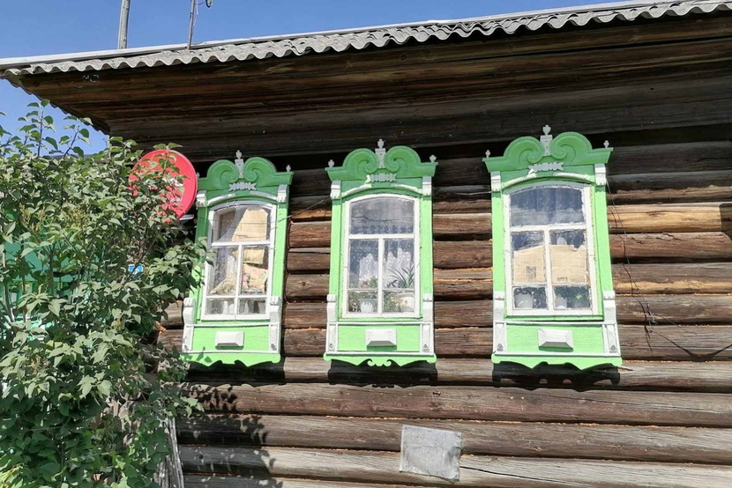

*Фото предоставлено участниками фестиваля*

Волонтёры нижнетавдинского села Новотроицкое взялись отреставрировать дом 82-летней Надежды Распоповой. И они сделали это. Обновили ворота, веранду, оконные наличники, а также подправили один из углов дома, чтобы тот перестал проседать. Надежда Михайловна восхищена: «Просто не верится, что сейчас мой дом так выглядит…»

Организовал фестиваль и собрал волонтёров в родном селе руководитель Новотроицкого дома культуры Александр Рыков. В феврале этого года он прошёл обучающую стажировку в Самаре, где в 2015 году зародилось томсойеровское движение. После чего, согласовав варианты с федеральными координаторами, выбрал первый объект для реставрации — домик на улице Советской, которому в 2024 году исполнится 100 лет.

— За месяц мы выполнили весь запланированный объём работ, — поведал Рыков. — На ворота повесили предоставленную томской компанией «Ретрознак» табличку с улицей и номером дома с подсветкой. Теперь результат нашей работы виден даже в тёмное время суток.

Он привлёк к проведению «Том Сойер Фест» подростков и молодёжь от 14 до 30 лет. Помочь вызвались и взрослые селяне. Кроме того, на призыв Александра откликнулись приезжие добровольцы, которые наполнили своим творчеством культурную программу фестиваля. В эти дни волонтёры не только трудились, но и хорошо проводили время с песнями и танцами. Как отметил Рыков, фестиваль объединил самых разных людей в общем деле.

— Среди молодёжи хотелось бы отметить Андрея и Полину Рябчиковых, Олега и Егора Линдинберг, Викторию Шаламову, Ксению Зырянову, Дарью Рыкову, Александра Лапина, Сергея Убасева и Владислава Егорова. Некоторые взрослые тоже хорошо помогли: Мария Реутова, Алёна Рыкова, Андрей Григорьев, Андрей Леошков, Людмила Григорьева. Отдельное спасибо за поддержку главе Новотроицкого сельского поселения Олегу Ахмерову. Без этих людей ничего бы не получилось, — подчеркнул координатор «Том Сойер Фест».

— Я очень благодарна волонтёрам за их труд, — призналась хозяйка дома Надежда Распопова. — Каждый день они были в движении, и я старалась не отставать. Не могу сидеть на месте, когда другие работают. Я совсем не предполагала, что уже этим летом результат будет достигнут. Ворота обновили, веранда и наличники сияют, появился домовой знак с подсветкой. И всё на энтузиазме! Не знала, что бывают такие фестивали. Я очень рада, что первым был выбран мой дом. Надеюсь, что и другие дома в селе со временем преобразятся…

Вчера в Новотроицком состоялось торжественное закрытие первого сезона «Том Сойер Фест». В культурной программе дня приняли участие местные активисты и музыкальный коллектив из Берёзовки под руководством Елены Коржиковой. Волонтёры получили благодарственные письма и подарки. Также организаторы не забыли отметить спонсоров, которые предоставили материалы и инструменты.

У Александра Рыкова уже есть планы на второй сезон фестиваля. Он сообщил, что следующим объектом, который восстановят добровольцы, станет либо двухэтажное здание бывшей начальной школы, перевезённое из соседней деревни Новоникольской, либо частный домик на Советской, построенный также около века назад.

Ирина Тарабаева